Муниципальное казённое учреждение общеобразовательная школа-интернат

«Мыскаменская школа-интернат

среднего (полного) общего образования»

«Что узнали. Чему научились»
Урок математики
во 2 классе (УМК «Школа России»)

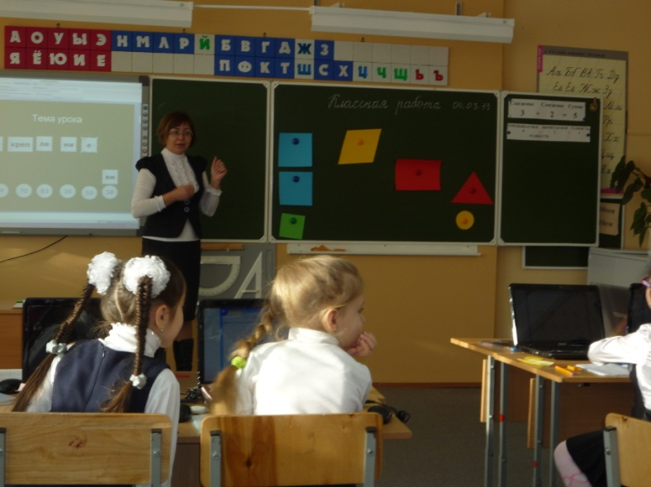

Учитель начальных
классов Маркова Л.В.

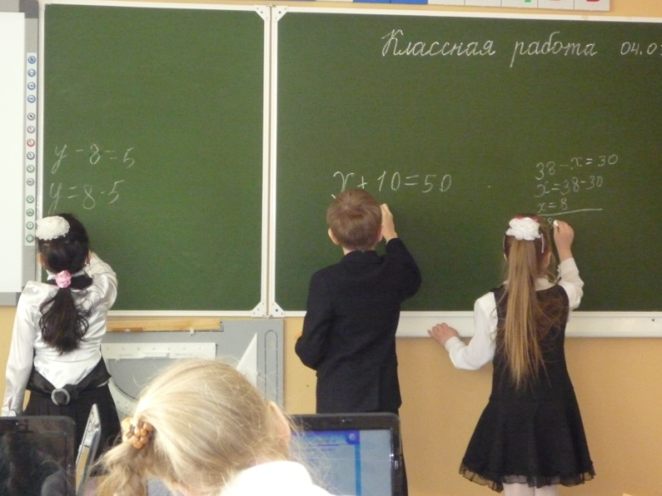

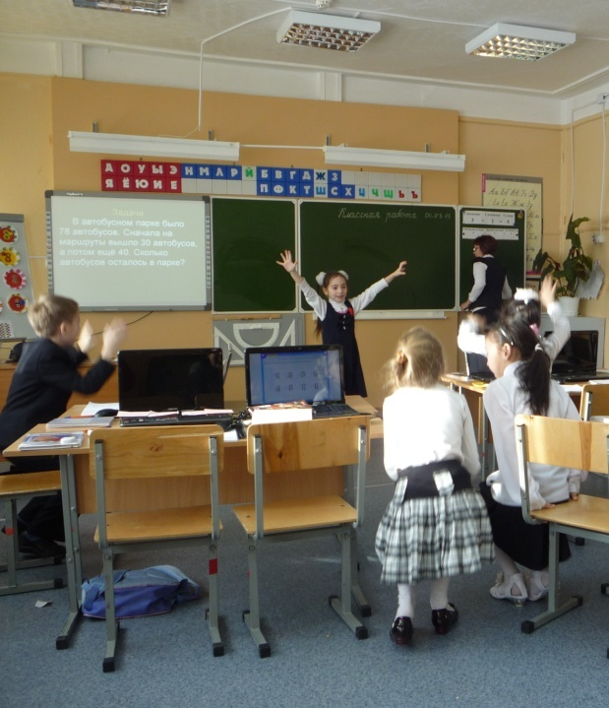

п. Мыс Каменный
Март, 2013 г.

Муниципальное казённое учреждение общеобразовательная школа-интернат

«Мыскаменская школа-интернат

среднего (полного) общего образования»

Урок математики во 2 классе (УМК «Школа России»)
Учитель начальных классов Маркова Л.В.
Тема урока: Что узнали. Чему научились.
Цели: совершенствовать вычислительные навыки и умение решать текстовые задачи; развивать внимание и логическое мышление; воспитывать дружеское отношение к одноклассникам, чувство ответственности за работу группы.
Планируемые результаты:
Предметные: учащиеся научатся выполнять письменные вычисления изученных видов в пределах 100, решать задачи.
Личностные: способность к самооценке на основе критерия успешности учебной деятельности.
Регулятивные: умение определять и формулировать цель на уроке с помощью учителя; работать по коллективно составленному плану; оценивать правильность выполнения действия на уровне адекватной ретроспективной оценки; планировать своё действие в соответствии с поставленной задачей; вносить необходимые коррективы в действие после его завершения на основе его оценки и учёта характера сделанных ошибок.
Коммуникативные: умение оформлять свои мысли в устной форме; слушать и понимать речь других; совместно договариваться.
Познавательные: умение ориентироваться в своей системе знаний.
Форма проведения: фронтальная, групповая и самостоятельная работа.
Оборудование: интерактивная доска, мультимедийный проектор, персональные ноутбуки, электронное приложение к учебнику математики М.И.Моро, тетради, геометрические фигуры, карточки с индивидуальными заданиями.
Ход урока
- Орг. момент
Встали все у парт красиво,
Поздоровались учтиво.
Тихо сесть, тетрадь открыть
И наклонно положить.
Ручки взяли
И число красиво написали.

- Самоопределение к деятельности
Работа в группах:
Все ученики в группе решают примеры и находят часть слова, затем все члены группы должны из частей составить слово. (Приложение 1)
Команда зеленых: решать.
Команда красных: задачи.
Команда желтых: примеры.

Работа у интерактивной доски: Слайд № 2
Один ученик отвечает на вопросы и составляет слово: закрепление.
- В этом числе 8 дес .и 3 ед. (за)
- Число на 1 меньше, чем 70. (креп)
- Уменьшаемое 52, вычитаемое 2, чему равна разность. (ле)
- Первое слагаемое 60, второе 10, найди сумму. (ни)
- Сколько см в 3 дм? (е)
- Значит тема нашего урока: закрепление. Слайд № 3
А какие задачи стоят перед нами, скажут команды.
Ребята читают: решать задачи, примеры.

- А главная цель: работать дружно в команде, помогать друг другу.
Назначаются капитаны команд.

- Актуализация знаний
- Распределите геометрические фигуры на группы. (На доске фигуры различных цветов и размеров. Можно распределить по цвету, по форме, по размеру) Слайды № 4-8
- Сосчитайте квадраты. Слайд №9
- Задача на смекалку.
Сколько останется углов у стола, если отпилить 1 угол.
(На столах у детей квадраты. Практическое выполнение работы.) Слайд № 10-12
- Задача. Слайд № 13
На строительстве новой школы бригада штукатурит один кабинет за 3 дня. За сколько дней эта бригада оштукатурит 4 кабинета?

- Работа по теме урока
- Составление равенств и неравенств. Стр. 40, № 5.
(Групповая работа. Проверка. Слайд № 14)
- Решение задачи. Стр. 42, № 18

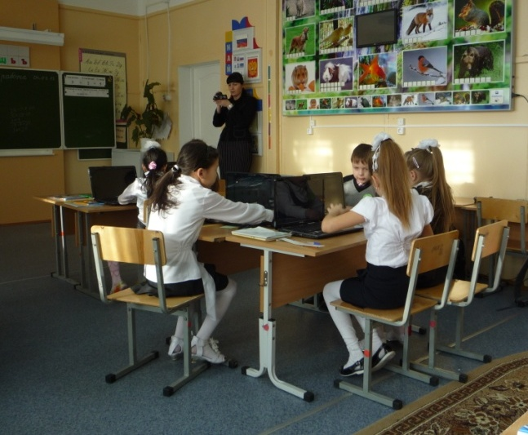
- Физкультминутка.
- Продолжение работы по теме урока
1.Решение уравнений Слайд № 15
2.Работа на ноутбуках
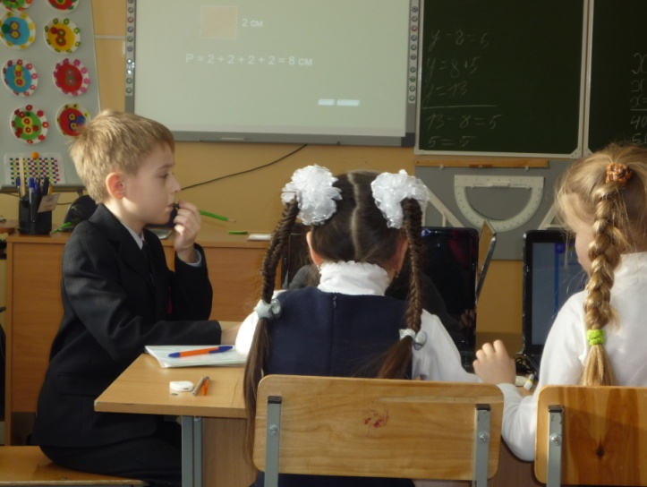
Выполнение теста № 5 (Приложение 2)

- Рефлексия
Найти периметр квадрата со стороной 2 см. Слайд № 16
- Оцените свою работу на уроке. (Дети показывают кружки)

- Подведение итогов урока
-Какие знания мы закрепили сегодня на уроке?
- Все ли было понятно?
- Какое задание вам показалось трудным?
- А какое задание было интересно выполнять?

- Домашнее задание. Слайд № 17
Стр. 43, № 22. №24

Приложение 1
ПО | ЗА | ЛА
57 | 47 | 93
Д | ЗА | ЛА
53 | 43 | 3

-70 + 28
23 25

ПО | ЗА | А
57 | 47 | 24
ПО | ЧИ | ЛА
90 | 100 | 93

-42 +87
18 13

ПО | ПРИ | А
57 | 95 | 24
МЕ | ЗА | А
29 | 47 | 24

+57 -56
38 27

НО | ПРИ | Р
57 | 47 | 25
Ы | ПРИ | А
22 | 47 | 24

-68 -40
43 18

НО | ПРИ | РЕ
57 | 80 | 90
НО | ПРИ | Ш
57 | 47 | 36

+64 -60
26 24

А | ПРИ | РЕ
77 | 80 | 90
ТЬ | ПРИ | РЕ
53 | 80 | 90

+32 -96
45 43

Приложение 2
